事事调查官——解构幼儿生活中的统计
东氿幼儿园 汤斯阳
摘要：数学学习在幼儿一日生活中各个环节都有所体现，但如何将教师的“要你学”转变成根植于幼儿生活中的数学思维与解决问题的能力，这就需要老师在渐进式生活课程中为幼儿搭建的数学学习的支架助推婴幼儿的深度学习，并提升他们的数学核心经验。
关键词：统计；生活；数学核心经验
缘起思考：幼儿园里孩子的数学学习大多以老师的预设为主，从幼儿的角度来说缺少自主性，从游戏的角度来说缺少创生性、不确定性以及更多的可能性。回过头来我们再看，幼儿园里我们常常会听到这样的对话：
“咦？怎么我们车类区的小车又坏了一辆？”
“老师，今天涵涵没有签到！”
“图书区里我最喜欢的《小老鼠和大狮子》不见了”
……
幼儿园是孩子们体验自身生活的实践场所，大班下学期，我们的孩子能经常关注到生活中事物的变化，并萌发出调查的兴趣，于是，一场由孩子们的发现而引发的调查之旅在“生活场”中开始啦！
第一阶段：发现生活中的调查——幼儿自主调查
大班的孩子们发现户外游戏区的器械有时损坏了只能先玩其他项目；他们发现有时教室里自己的物品会找不到，材料收拾得很乱；有时他们还会关注到同伴早上签到时漏签、没签，值日生发勺子时总是数不清每组今天来了多少小朋友……基于孩子们的兴趣点，我们鼓励孩子们去调查自己感兴趣的事物。
最后发现：调查的过程困难重重，调查后发现有的容易记录，有的则非常困难。
教师思考：
“数学”来源于生活，幼儿的生活中处处都有调查，一日生活的各个环节都藏着“数学”的奥秘。生活中幼儿发现过调查的契机，但并没有体验调查的过程，教师应当思考如何通过调查生活中感兴趣的事物，从而形成幼儿数学思维、提升数学经验呢？
第二价段：体验调查后的统计——提升数学经验
原来有这么多问题需要调查官们解决，大家自选最想解决的问题，开展调查。最后决定由签到开启调查之旅。
（一）签到调查官
每天，签到调查官都会在班级门口的签到处提醒来园的孩子进行签到。通过每组签到调查官的提醒，孩子们能陆续完成签到，如果因为请假原因没来，调查官们会询问老师并且在此基础上进行个性化的缺勤表达。
教师思考：
签到是幼儿运用数字、图片、符号等收集数据的能力体现，是幼儿认知与经验的表达。个性化签到是儿童的一种表征方式，也是幼儿表达个人发现与意见的依据。
（二）时间调查
每天区域游戏结束后，孩子们会自发来到签到处，观察自己的一周签到。有的孩子们发现每天小朋友来的有早有晚，于是一场关于迟到的讨论开始了：
“8点以后来就迟到了”
“第二组的浩浩今天8:13到的”
“还有谁也迟到了呀”
关于每天的迟到的人数，调查官们也开始进行了调查统计，今天7:45——8:00来园的有“1，2，3......”、“8:00之后的，有1，2，3.......”孩子们在这一周的每日统计中，分别选择用竖线、贴纸等形式进行记录，最后采取点数总数的形式进行了记录。
调查结束后，迟到的孩子们对自己的来园时间有了一定的概念，迟到的孩子越来越少，初步养成了良好的时间观念。
教师思考：大班幼儿即将进入小学，面临着生活、学习方式的改变。通过点数统计来园时间的先后，初步养成了幼儿计划按时执行的习惯。
（三）统计来园天数
除了调查时间的先后，在孩子们的讨论中，关于一周来园天数的思考也开始了。于是，孩子们分组记录了一周签到的天数。最终出现了三种统计模式。
统计模式 | 统计方法 | 统计图 | 幼儿数学经验
归类式 | 将一周签到的天数分类成两类，用点数总数的形式记录，如一周（5天）来园4天，即在来园的一列写上数字“4”，在没有来的一列处写上数字“1” | 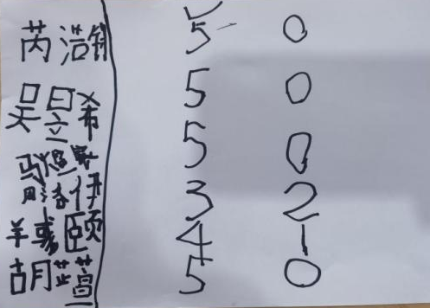 | 数的分解与组合是一种数字间的关系。两列相加即为总数，包含数的分成概念。
横向记录 | 通过写数字的方式表示签到天数，一个标记就用一个数字记录，将末尾数字进行大小比较，并给来园天数最多的幼儿戴上“皇冠”，来园最少的画上“蝴蝶”等其他标记 | 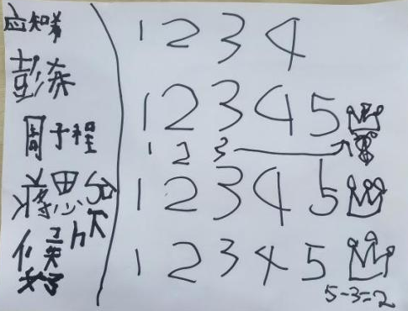 | 以比较末尾数字的方式，有助于提高幼儿逻辑分析的判断能力。
纵向记录 | 用垒高画格子的方法记录出勤天数，来了几天就画几个格子，越高的那条代表来园天数越多 | 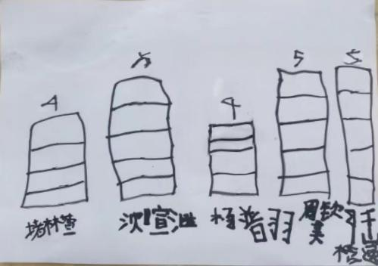 | 已初具二维统计的模式，底部横向为姓名，以比较高低的方式体验量的相对性
教师思考：
幼儿在调查后用自己的方式统计了小组同伴一周5天的出勤天数，初步形成了具有比较分析价值的统计表和统计图，这种以可视化方式来呈现信息的数据表征形式，会让幼儿认识到图表包含的有用信息，并尝试理解数与数之间的关系这一重要信息。幼儿初步感知了统计的意义，逐步形成关于具体事物的统计概念。
（四）初识柱状统计图
在三种统计表的交流环节中我们发现，大部分的孩子更喜欢看第三组的纵向记录表。并且有了很多新发现：
发现一：柱状条
“我觉得它们像堆起来的格子”
“我觉得他们像高高低低的房子，我一下子就能看出谁来得天数多了。”
师：对了，小调查官们，这种高高低低的条形就像柱状统计图里的柱状条，比较一下能让我们一眼看出谁多谁少。
发现二：统计图的起点在哪里（横轴）
然而有孩子提出：为什么柱状图里两条“4”的高度不一样呢？
芊芊说：“因为柱状条的起点不在一条直线上，这样统计出的结果不对”
“柱状条之间的距离也不一样，有的宽有的窄”
老师追问道：“如果柱状条在同一起点统计的结果才准确。那有什么好办法吗？”
“纸的边缘是直的，我们可以沿着这条直直的边画柱状条。”
“可是沿着边我们的名字写不下了怎么办呀？”
“那我们把直线的位置往上画吧，这样就写得下名字了”
于是孩子们尝试绘制了柱状图，这一次，每一组的孩子借助了自己选择的工具共同画出柱状图下方的横轴部分，并根据自己组里的签到情况绘制了新的统计图。
教师思考：
孩子们在统计天数的过程中，初步了解了柱状条和横轴是柱状统计图的组成部分，并感知了二维统计表中横轴的重要性，为下一步的数据分析与统计奠定了基础。这个过程不仅丰富了他们的合作经验，且提升了绘画能力和语言表达能力，并知道了统计的结果后尝试解决问题。
第三阶段：利用统计解决问题——巧用统计
一、事事调查官的调查清单一
一个午后孩子们正晒着太阳，这时听到老师们在不停地讨论着：“要我选我还真不知道要选什么颜色呢！”“我也是，我觉得夏天要穿清新点的颜色才好看。”还有一位老师赶紧说：“但我喜欢鲜艳的颜色，显年轻。”咦？到底发生了什么事呢？询问之下才知道原来是园长妈妈想为幼儿园的女职工们购置一批新园服，可她不确定该给大家选择什么颜色，热心的调查官们提出想帮助园长妈妈调查喜欢什么颜色的人最多，再购置相应颜色的园服。
（一）调查是需要勇气的
“幼儿园有很多老师，还有好多在办公室”
“那我们就一个一个地方数过去，再问问她们喜欢什么吧！”
“对，我们把调查的结果画下来吧，这样统计起来更方便。”
接着大班的孩子们分成了4个小组，分别对三个年级和其他人员展开调查。然而调查是一件需要勇气的事，本来想好的话语，到了嘴边却说不出来；有的老师在组织活动，孩子们到了门口不敢走进去；还有一些老师不在办公室或教室，无法一次性完成任务；有些地方从来没有去过，要自己去寻找……这些问题孩子们能一一解决吗？看，和同伴一起行动的孩子们丝毫不怕困难、且分工明确，有人打招呼、有人提问、有人解释、有人记录，顺利完成了调查。
教师思考：
《3—6岁儿童学习与发展指南》指出，儿童早期的数学学习与发展是他们在与周围环境的互动中自发地或在成人的引导下习得数的知识、技能。教师秉持“相信幼儿是有能力的学习者”的教育理念，适时把握生活中的契机，顺应幼儿的需要，使幼儿感知和体会调查结果能解决生活中的实际问题，从而激发幼儿进一步探究的兴趣。
（二）调查后的统计方式
调查以后怎么统计呢？孩子们决定先数记录单上每个老师喜欢的颜色，再统计总数，比较什么颜色最受欢迎，最后将每组调查结果用不同的方式进行统计。

组别 | 统计图 | 关键经验 | 调查结果
大班组 | 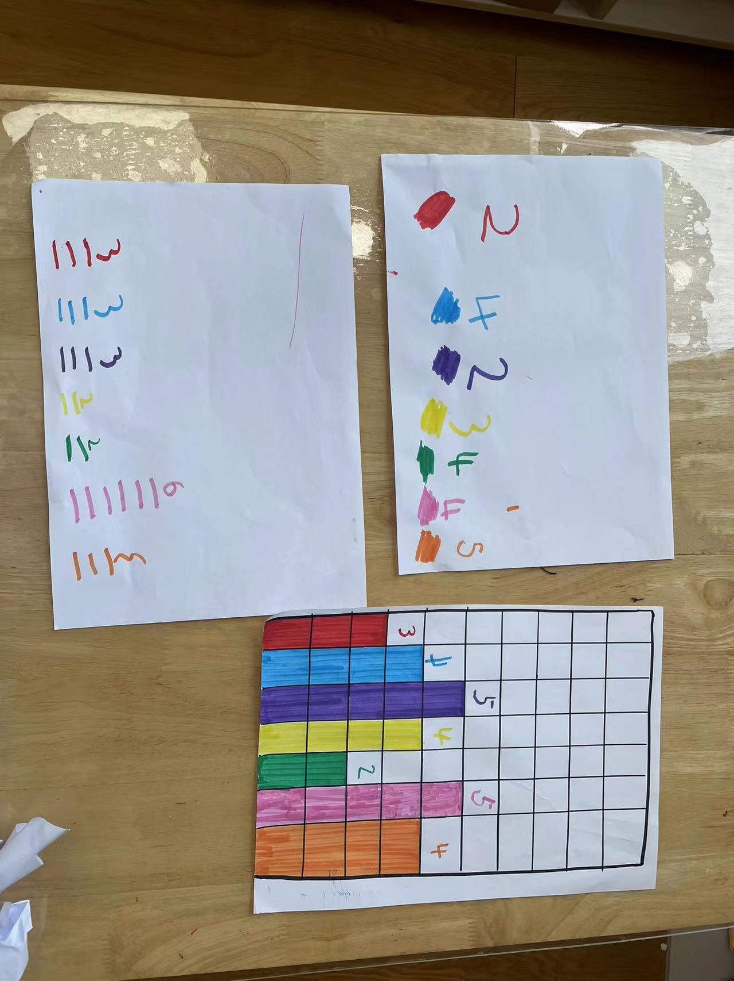 | 以符号代替喜欢不同颜色的人数，用数字量化人数 | 喜欢粉色的人数多
中班组 |  | 在点数后能直接用数字表示具体数量 | 喜欢橙色的人数多
小班组 | 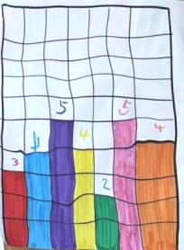 | 用柱状图的形式比较喜欢不同颜色的人数的数量 | 喜欢紫色和粉色的人数一样多
其他人员 | 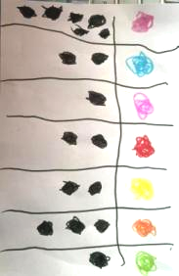 | 用点数符号代替人数的“象形图”，包含颜色集合的概念 | 喜欢紫色的人数多
教师思考：
幼儿通过收集、判断、分析，将数字、符号、图形等相结合，在他们共同寻找、调查访问、及时记录、运用统计表统计结果中，教师引导幼儿提出解决问题的假设，协助幼儿推断论证假设，最终掌握初步的“数学思维”。过程中，孩子们自主运用数学统计和记录解决问题，在清点的过程中尝试比较、归类、推理，为幼小衔接奠定了一定基础。
（三）汇总后的统计图
分组调查统计后，孩子们发现四张统计表中大家喜欢的颜色都不一样，怎样才能更好地看出哪种颜色最受老师的欢迎呢？孩子们决定要制作一张汇总后的柱状统计图。可随之又发现了新的问题：
为什么有的数字间隔大，有的数字间隔小呢？为什么在同一起点向上统计，柱状图里的格子还是歪歪扭扭的呢？
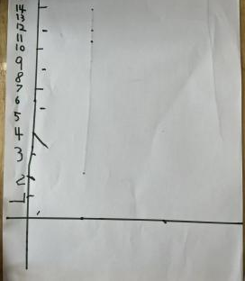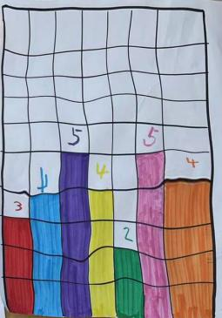
有的孩子说可能因为每条线都不直，还有孩子觉得是柱状条里每个格子的不一样。在团讨中，孩子们纷纷提出了自己的解决办法，还结合自己以往的测量经验，提出想用回形针、吸管、积木等作为柱状条中每个格子高度的标准，并大胆地进行了尝试。

很快，他们又遇到了新难题：汇总后的老师数量比较多，一张纸上画不下怎么办？最后在小组商量后他们决定用剪贴纸条在大画板上的方式汇总结果，这样就能使柱状统计图里的每一个格子的大小都一样，能更清楚地进行比较。孩子们迫不及待地进行了尝试，画的画、剪的剪、贴的贴，很快完成了一张柱状统计图。
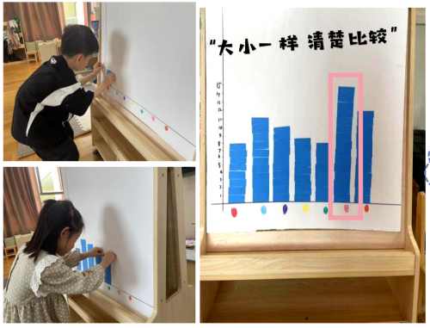

这下，孩子们一下就看出原来汇总后是粉色最受大家的欢迎，大家赶紧把调查结果告诉了园长妈妈，最后园长妈妈决定就为老师们购置粉色的园服。
教师思考：
数学学习应扎根于于儿童的生活与经验，以任务带动不同统计方法的习得，借助统计让幼儿通过真实的问题情境，产生运用数学解决问题的需要，通过实践形成数学的思维以及掌握解决问题的方法。
二、事事调查官的调查清单二
“移动小书摊”是我园每周五开展的图书借阅特色活动，每周四下午我们都会根据幼儿的需求更新图书，并定期评选“阅读小明星”。可是每到周四中午清点图书时，调查官们都会听到老师说“我们班借的书怎么又少了一本，上周明明借了24本呀！”或是“你已经还过书了，可是借书证怎么没有登记到呢？”，还有老师说“又要去图书室换书了，这么多书我要怎么选呀？”调查官们都很想协助老师一起管理图书，并解决老师们的麻烦事儿。
- “今天你还书了吗？”
周一至周四是幼儿还书的时间，孩子们发现每天都有同伴还书，但有时到了周三早上班级里还有十几个同伴没有还书，针对这样的情况，大班的孩子们决定自己设计班级统计表进行记录，这样能清楚地看出每天有谁还了书，什么时候还的，一共还了几本，还有谁没有还。
孩子们对自己绘制的表格都很满意，最后挑选出了一张最受欢迎的设计表，修改后作为班级图书借阅表。
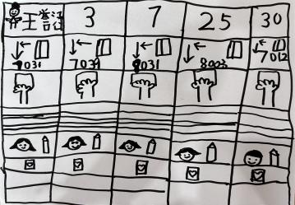
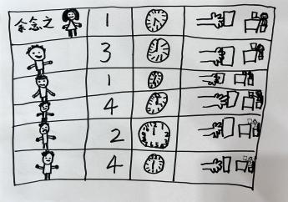
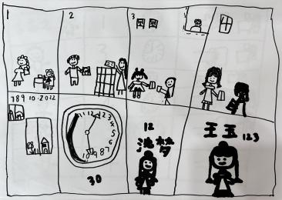

教师思考；大班的孩子们已经具备了发现问题和解决问题的能力，孩子们的前书写能力也不断提升，能根据绘画或者谐音的方式，表征自己想表达的内容。
- “我们的绘本真多呀！”
根据每班小朋友图书借阅证上的记录，大班的调查官们协助管理员老师一起整理图书、选择图书。
“可是我们的绘本真多呀，需要分类整理才行。”
“我们让认识字的小朋友看一看借书证上小朋友最喜欢哪种类型的书吧！”
“好啊，等你们分好了我们再统计”
统计结果显示：孩子们最喜欢看的书是情绪情感类＞习惯养成类＞科普类＞生活认知类＞艺术美学，调查官们根据结果精心挑选了450多册绘本。
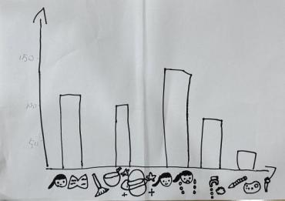

教师思考：
从幼儿已有的统计经验出发，以任务带动不同统计方法的习得，让孩子发现数据、会看数据、记录数据，也让孩子们体会到了数据的重要性与随机性，能为我们的生活解决很多实际问题，进一步感受统计在生活中的功能。
（三）评选班级“阅读小明星”
每个月各班都会根据孩子们借阅的图书数量评选“阅读小明星”，那么标准是什么呢？孩子们热火朝天的讨论着……
“只要借过10本书就是阅读小明星”
“不行不行，好多小朋友都有20本，满满一页呢！”
“我从小班到现在，都借满2张借书证啦！”
最后，为了让弟弟妹妹也能参评，调查官们决定只要借阅满15本书的小朋友就能被评为班级“阅读小明星”。
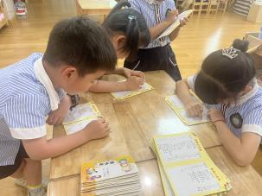

教师思考：
每个孩子都有自己的想法与判断，诚如史宁中教授曾经说过；“统计方法没有简单意义上的对和错，只有‘好’和‘不好’”。在课程推进的过程中，教师也要适当加以引导，让幼儿明白真正的统计不是“一就是一”，而是深度地协商、妥协，并解决真实问题的过程，这也是统计“求实精神”的体现。
活动延伸：
后续，事事调查官的调查工作还会不断继续，他们会拥有发现问题的眼睛、善于思考的品质、勇于探索的精神，他们的经验生长也不会就此止步……通过多方面、全方位的深度学习，让孩子们能爱上数学，在感受数学的有趣的同时也能了解到数学的有用。
三、课程反思：
（一）经验整合，发展数学思维。统计不仅是数数，而是通过数数、比较等帮助孩子们发现问题、讨论问题、解决问题，将抽象的统计概念让幼儿在具象的调查中得以了解与运用，进而形成勇于探索、勇于创新的科学精神，获得适应未来社会生活和进一步发展所必需的重要数学活动经验、数学事实和必要的应用技能。

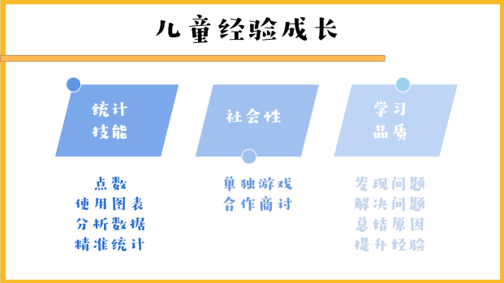

（二）经验反刍，引发深度学习。虽然孩子们在调查、统计、探索中经历了多次失败，但我们能及时抓住契机，引导幼儿通过反刍，如事事调查官的统计方式、统计表的准确性等，发现问题后分析、解决，并利用经验进行深度学习，因此孩子们在调查统计的过程中合作、表达、表征、观察、协调等经验都得到了提升。
（三）支架搭建，提升核心经验。在课程中，教师是幼儿的解读者与支持者，利用任务支架、问题支架、图式支架为幼儿习得统计核心经验搭建良好平台。在解构统计的过程中不断激发幼儿的探究欲，提升其核心经验。
